**Modulo di Sottoscrizione del “Patto per il Lavoro Culturale”**

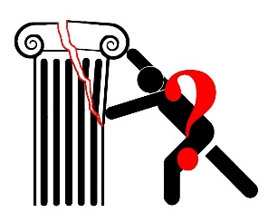Promosso dalla campagna

“Mi Riconosci? Sono un professionista dei beni culturali”

|  |  |
| --- | --- |
| Nome |  |
| Cognome |  |
| Luogo di nascita |  |
| Data di nascita |  |
| Tipologia documento |  |
| Numero di documento |  |

In qualità di:

□  **Professionista o futuro tale, dei beni culturali**

□ **Accademico, Professore e Formatore**

□ **Committente e/o Datore di Lavoro**

**□ Libero Cittadino**

e/o In rappresentanza dell’ente pubblico o privato:

|  |
| --- |
|  |

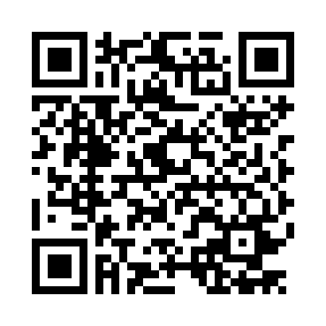**Dopo aver letto nella sua interezza il testo di “PLaC”, mi impegno a sottoscriverlo, rispettarne i principi e rendermene io stesso fautore e portavoce**.

**Data Firma**

*scrivere il nome nello spazio della firma equivale a una firma digitale